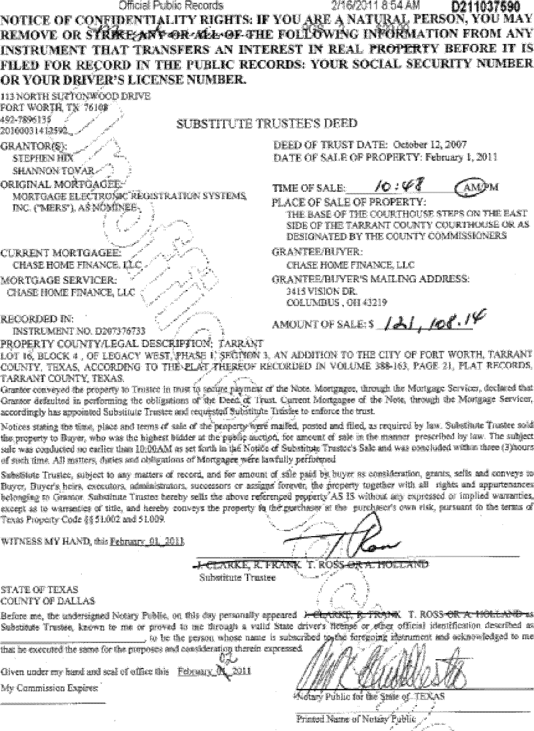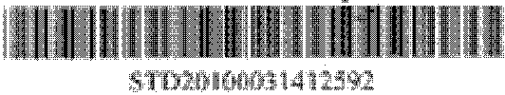

Cll"':S:E. HOI'.£ F ,t,"SCE. (),RTr,.)A()il SDV1CJ!R:

